

TRUFFE AGLI ANZIANI
Quali sono e come difendersi

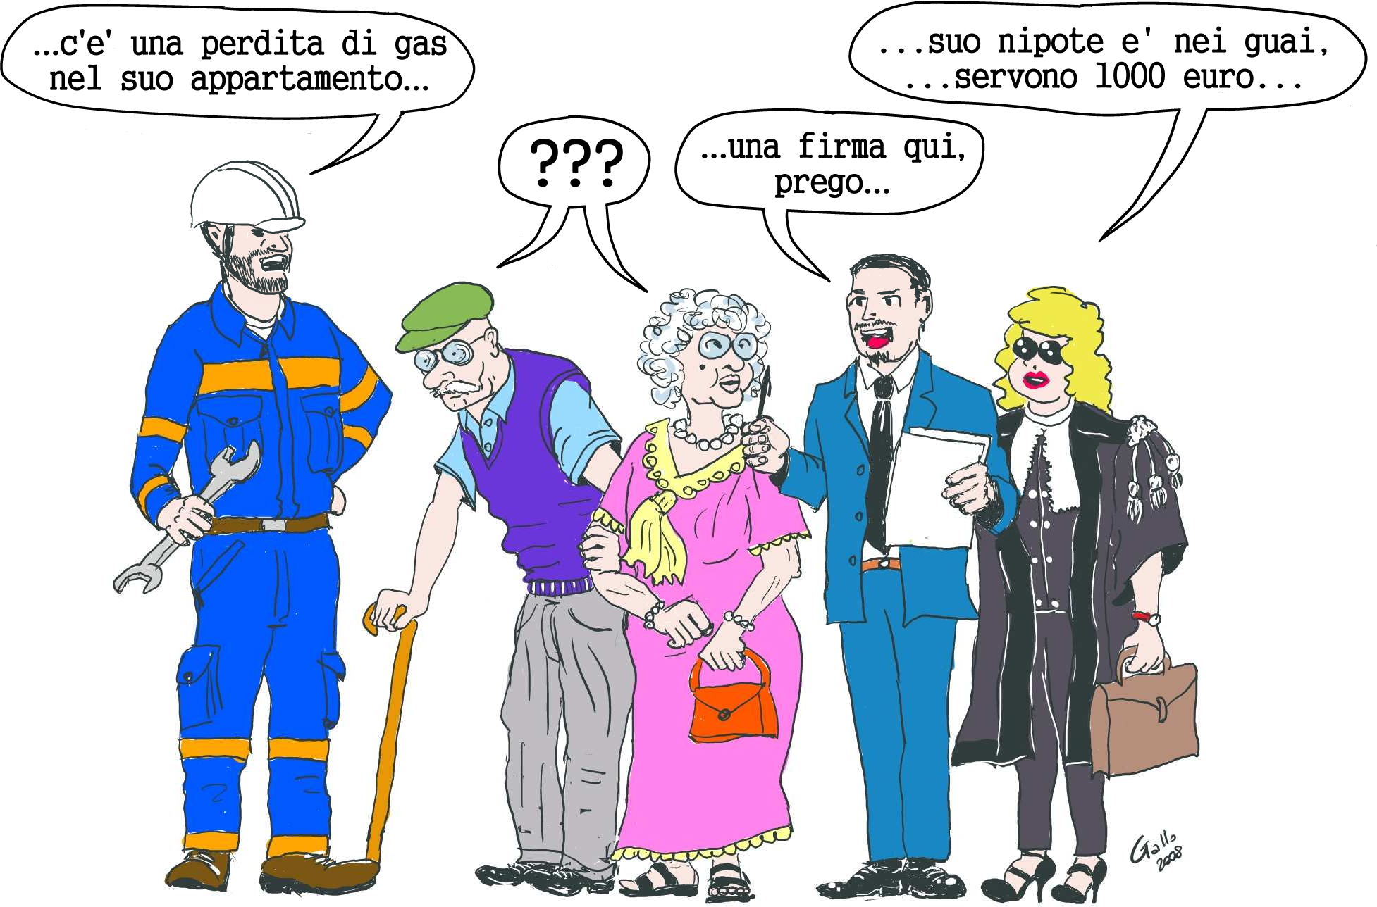

7 DICEMBRE ore 15.30 - Quartiere 5
PRESSO CENTRO ETA’ LIBERA “EX TABERNACOLO”- VIA ACCADEMIA DEL CIMENTO, 32- tel.3288262750

12 DICEMBRE ORE 15.30 - Quartiere 5
PRESSO CENTRO ETA’ LIBERA CABOTO - VIA CABOTO 47 - tel. 0554170000

19 DICEMBRE ORE 17.00 - Quartiere 4
PRESSO CENTRO ETA’ LIBERA “CIRCOLO PENSIONATI BARACCHE VERDI” VIA DELLE MIMOSE, 8 –

Relatori: Vice Ispettore Diego Cascio
Vice Ispettore Monica Marmorini

POLIZIA MUNICIPALE DI FIRENZE
REPARTO POLIZIA DI COMUNITÀ - VIGILE DI QUARTIERE

